RYDER CUP: ČESKO - SLOVENSKO 46,5:34,5 (18:9).

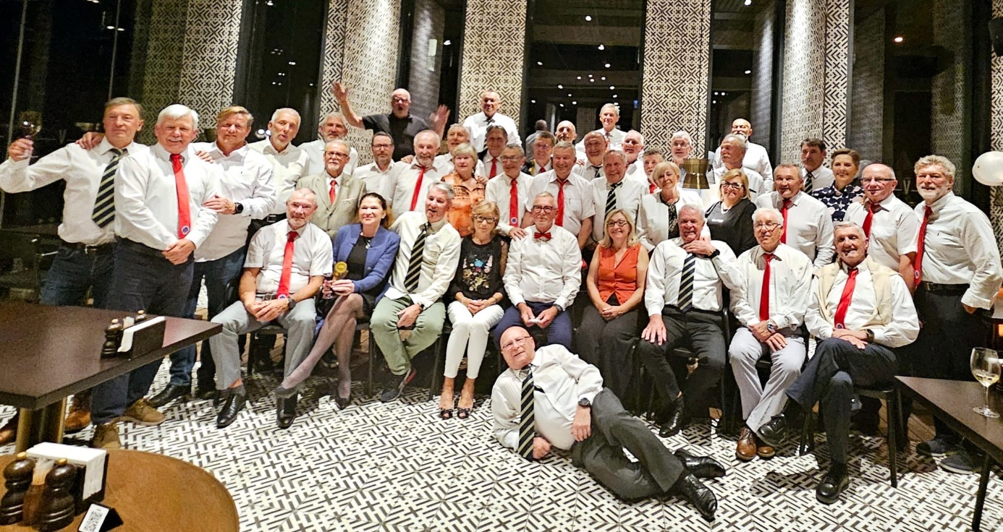
Už sa stáva zvykom, že našu oficiálnu golfovú sezónu otvára turnaj „Ryder Cup ČESKO - SLOVENSKO“. V dňoch 14. 2. – 21. 2.2024 sa v Tureckom Beleku stretlo 44 seniorov. Súťažilo sa samostatne v kategórii mužov a kategórii žien. Kapitán slovenského výberu bol Anton Strnad. Za mužov Slovensko nastúpili: Anton Strnad (kapitán), Štefan Chudý, Ján Faláth, Marián Vávra, Vojtech Jaška, Ján Guniš, Viliam Weiss, Andrej Černák, Roman Vrabec, František Falat, Miroslav Krčmár, Jozef Fecko, Peter Bošanský, Ivan Hess, Jozef Hruška a Peter Muška. Družstvo žien reprezentovali: Barnová Elena, Falathová Mária, Fecková Viera Hrušková Mária a Mušková Mária.

Pri prvom prípravnom tréningu na ihrisku Kaya Palazzo pršalo, ale štartom prvého flajtu vyšlo slnko a po celý týždeň hráčov sprevádzalo nádherné slnečné počasie. Druhé prípravné kolo sa odohralo na ihrisku Aspendos. Predkolo a dve súťažné kolá sa prebiehali na ihrisku Montgomerie. Prvé súťažné kolo sa hralo systemom 4BBB s úpravou HCP (2/3 HCP) a druhé súťažné kolo boli single, jamkovka s úpravou HCP (2/3 HCP). Dvojica alebo hráč mohol získať jeden bod za prvú deviatku, jeden bod za druhú deviatku a jeden bod za lepší súčet vyhratých jamiek v celom zápase. Slávnostné vyhodnotenie turnaja sa konalo v reštaurácii Stake Haus hotela Voyage pri výbornej spoločnej večeri. Po sčítaní bodov oboch dní bol výsledný stav Ćesko:Slovensko nasledovný 46,5:34,5 (po prvom kole 18:9). Okrem mužskej kategórie sa hodnotilo aj vzájomné zápolenie ženských družstiev. Finálny výsledok našich senioriek je 11,5 : 9,5 v prospech českého družstva.
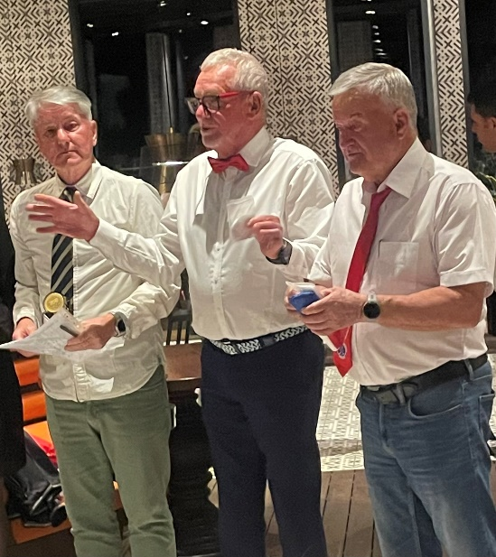
Myslím, že každý so svojimi priateľmi už strávil nejeden týždeň v Beleku. Ale je rozdiel týždeň a týždeň. Keď sa pozrieme na spoločnú fotku, vtedy vidíme, cítime a pochopíme ten rozdiel. Áno je to aj v tých kravatách, ktorými si vzájomne vonkajším prejavom uctíme svojich partnerov, ale je to aj v priateľskej hre a v nekonečných priateľských dialógoch. To že každý z nás vynaložil čas a peniaze, aby takáto spoločná fotka vznikla svedčí o tom, že k súťaženiu v golfe sa pridalo priateľstvo.
Neoceniteľnú úlohu v celom tomto príbehu zohrávajú naši kapitáni SK - Tóno Strnad a CZ - Oldřich Uher. Sú to osobnosti seniorského golfu a vedia vytvoriť družstvá s tímovým duchom. Patrí im veľká vďaka nás všetkých. Vážime si ich prácu.

Peter Muška, Prezident ASGS

